’s-Hertogenbosch
Kerkstraat 3

Kadastraal : ’s Hertogenbosch, H-5169  Monumentnr. : SOM0623  Huidige functie : winkel - bedrijfsruimte | Bouwjaar : kern XIV-XV, voorgevel midden 19de eeuw  Architect :  Oorspr.functie : woon-werkhuis

Verbouwingen : 1920, 1968, 1996
Archief : Gemeente ’s-Hertogenbosch, afdeling BAM
Datum document: 14-08-2007

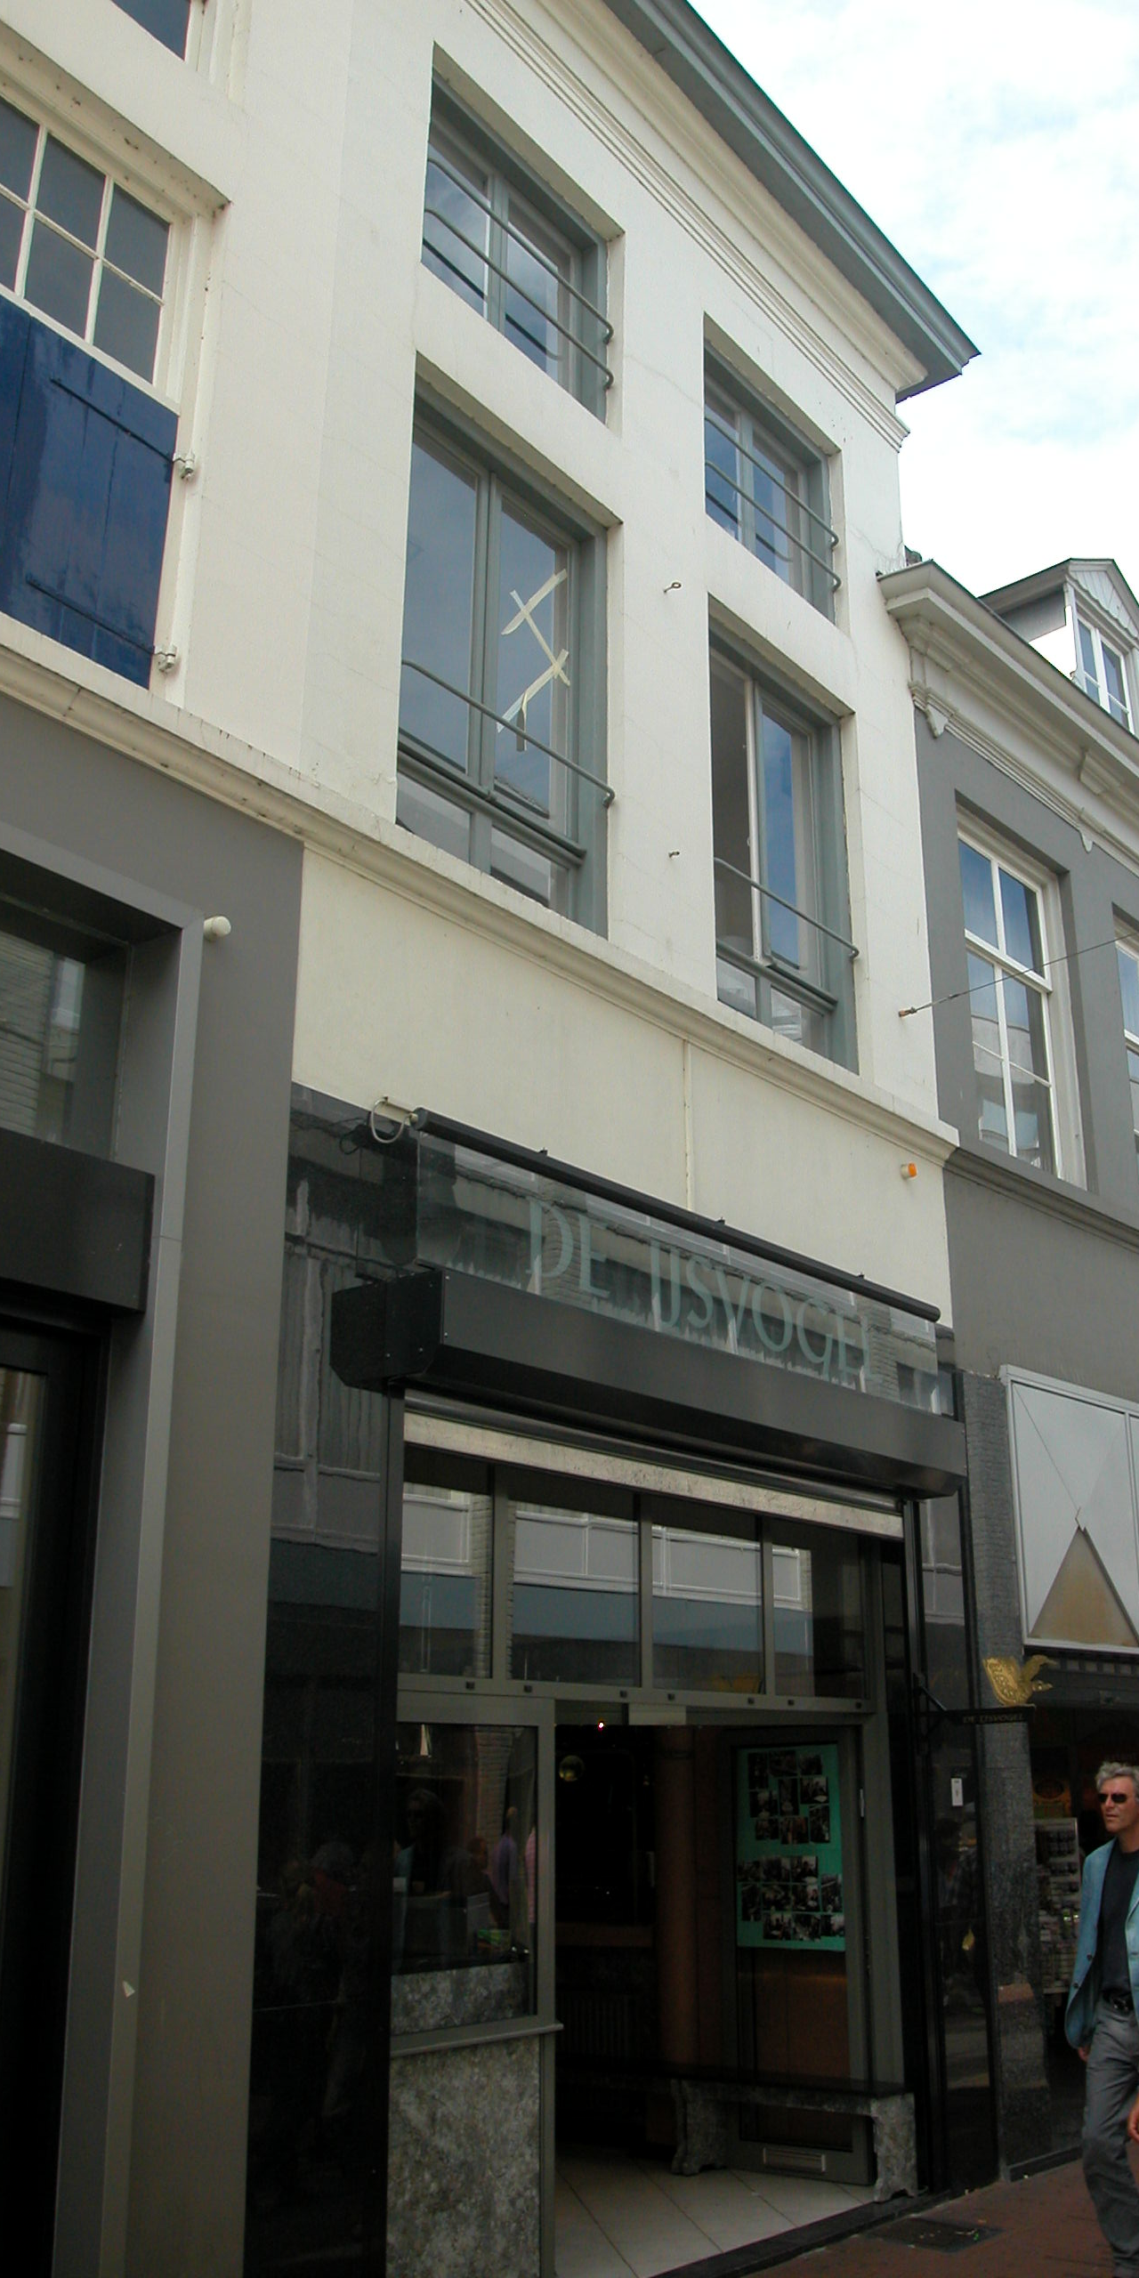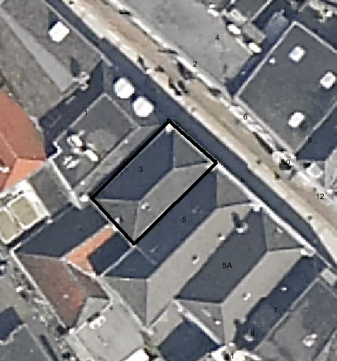
globale aanduiding van het perceel

Context

(Bouw)historie:
Het pand Kerkstraat 3 is een huis waarin heden een winkel is gevestigd met bedrijfsruimte op de verdiepingen. Het pand werd in de 17de eeuw “de Vergulde Kemel” en later “het Wit Lam Gods” genoemd. Het dateert in kern uit de 14de-15de eeuw (zijmuren). Waarschijnlijk was het toen een achterhuis van Markt 19. In de late 16de of eerste helft van de 17de eeuw is er een keldergewelf gemaakt. Het pand is vrij ingrijpend gerenoveerd in de 19de eeuw. Rond het midden van die eeuw werd de voorgevel vernieuwd in de vorm van een lijstgevel. Ook de achtergevel werd nieuw opgetrokken, waarbij het pand iets groter is gemaakt. De balklagen en de kap zijn ook vernieuwd. In 1920 was het pand evenals het linker buurpand in gebruik als pakhuis. In dat jaar zijn in de voorgevel twee vensters gewijzigd in ingangen met dubbele deuren. In de tweede helft van de 20ste eeuw zijn de pui en de trap gewijzigd.

Ligging:
Het gebouw is gelegen aan de zuidwestzijde van de Kerkstraat in een gesloten gevelwand.
De Kerkstraat verbindt vanouds de Markt met de Sint-Janskerk, vandaar de naam. De straat is voor het eerst vermeld in 1311. Van oorsprong (eind 12de - begin 13de eeuw) stond er aan het noordwestelijke uiteinde van de straat, vlakbij het onderhevige pand, aan de Markt waarschijnlijk een huis. Later is dat huis gesloopt om over het perceel een verbinding met de kerk te creëren, waarbij ook een opening in de oudste stadsmuur uit de vroege 13de eeuw werd gemaakt. Bij de stadsuitbreiding in de eerste helft van de 14de eeuw kwamen de gehele straat en de kerk binnen de stadsmuren te liggen.
Het onderhavige pand ligt net binnen de voormalige eerste stadsmuur, die een achttal meters naar het zuidoosten was gelegen.
Het onderhavige perceel, dat geheel bebouwd is, was van oorsprong hoogstwaarschijnlijk onderdeel van het grote perceel van Markt 19. Het grenst aan de achterzijde aan bebouwing op het perceel van Markt 17/17a.

Beschrijving

Algemeen (hoofdvorm, kap):
Het huis heeft een ondiepe plattegrond die achter de voorgevel schuin naar rechts wegloopt. Het pand is geheel onderkelderd en bevat verder een hoge begane grond met in achterin een insteekverdieping, een lage verdieping en een zolder met hoge borstwering en vlieringzolder. Het zadeldak heeft schilden aan de voor- en de achterzijde en is gedekt met gesmoorde Hollandse pannen.

Voorgevel:
De voorgevel is een symmetrische gepleisterde lijstgevel daterend van rond het midden van de 19de eeuw, met een recente winkelpui in een grote gevelopening tussen penanten. Rechts voor de gevel licht een recent klein kelderluik. Boven de eveneens recente omlijsting van de pui is de gevel geheel gepleisterd. Op de eerste verdieping bevindt zich een aan de onderzijde geprofileerde cordonlijst, die doorloopt over de beide buurpanden. Hierboven zijn twee vensters met kozijnen met duivenjager-profiel en curieuze ramen met lage tweeruits onderramen en dubbele draairamen erboven. Op de tweede verdieping bevinden zich twee mezzanino-vensters met ongeprofileerde kozijnen en dubbele draairamen. De gevel wordt afgesloten door een classicistisch hoofdgestel met een architraaf, een fries en een geprofileerde kroonlijst. Dit hoofdgestel loopt vrijwel naadloos door in de lijst van de twee buurpanden ter linkerzijde (nrs.5 en 5a).

Zijgevels:
Het pand wordt aan beide zijden begrensd door bebouwing.

Achtergevel:
De achtergevel is vanuit de openbare ruimte niet zichtbaar.

Ruimtelijke indeling:
Volgens een bouwtekening uit 1996 is de ruimtelijke indeling als volgt. Op de begane grond is er een grote winkelruimte, met in de achterste helft van het pand een open insteekverdieping. De verdieping en zolder zijn verdeeld in een voor- en een achterruimte. Opmerkelijk is dat er op de zolder in de linker achterhoek een klein stukje extra ruimte is dat eigenlijk in het linker buurpand steekt. Op de verdiepingen bevindt zich voorin het pand een rookanaal tegen de linker zijmuur.

Constructies:
Volgens een ongedateerd documentatierapport van de afdeling BAM van na 1993, bevat het pand de volgende constructies. De kelder wordt gedekt door een tongewelf van IJsselsteentjes (vermoedelijk XVId of XVIIA) haaks op de straat. De oorspronkelijke toegang rechts voor in de gevel is thans niet meer in gebruik. Voor in de kelder is een moderne muur gebouwd.
De kelder reikt niet tot aan de achtergevel van het pand. De plaats van de achtermuur valt exact samen met die van de achtermuur van de kelder van Kerkstraat 1, wat doet vermoeden dat Kerkstraat 1 en 3 oorspronkelijk deel hebben uitgemaakt van eenzelfde bouwmassa. Mogelijk betrof het een achterhuis van Markt 19. In de rechter zijmuur zit een dichtgemetselde doorgang naar de kelder van Kerkstraat 1. De zijmuren van de kelder zijn gezien de baksteenformaten in de 14de-15de-eeuw opgetrokken.
De achtergevel is niet de oorspronkelijke, die boven de achtermuur van de kelder stond, maar staat ongeveer 2 meter verder naar achter.
De balklagen zijn enkelvoudig en dateren net als de kap uit de 19de eeuw. Volgens de bouwtekening uit 1996 heeft de kap twee lage dekbalkjukken met nokjukken.

Interieurelementen:
In de keldervloer zijn bakstenen en verschillende maten plavuizen, waarvan sommige geglazuurd, verwerkt.

Erf, bijgebouwen, diversen:
Het perceel is geheel bebouwd.
Motivering voor plaatsing op de gemeentelijke monumentenlijst

1. Architectonische en stedenbouwkundige waarden
Het object Kerkstraat 3 heeft stedenbouwkundige waarde vanwege de samenhang met de historische gebouwde omgeving en de historische perceelsstructuur. De gevelwanden van de Kerkstraat vormen een fraai historisch ensemble. Het perceel vormde van oorsprong onderdeel van een groter perceel dat ook Markt 19 omvatte.
Daarnaast heeft het pand aanmerkelijke architectonische waarde omdat het met zijn gepleisterde lijstgevel uit het midden van de 19de eeuw en de compacte bouwmassa duidelijk herkenbaar is als historisch winkel/woonhuis.

2. Bouw- en/of kunsthistorische waarden
Het pand heeft bouwhistorische waarde omdat het nog duidelijk herkenbaar is als historisch huis, met een bouwkundige kern die dateert uit de 14de-15de eeuw (zijmuren), waarin in verschillende fasen veranderingen zijn doorgevoerd. De kelder uit de 16de-17de eeuw en de 19de-eeuwse voorgevel, balklagen en kap zijn voorbeelden van zulke veranderingen.

3. Cultuurhistorische waarden
Het gebouw heeft cultuurhistorische waarde als zijnde een woon-werkhuis met een kern uit de 14de-15de eeuw waarin diverse vernieuwingen herkenbaar zijn uit verschillende historische perioden, zoals de kelder uit de 16de-17de eeuw en de voorgevel uit de mid-19de-eeuw.

Het object Kerkstraat 3, bestaande uit een huis dat in kern uit de 14de-15de eeuw dateert met een lijstgevel van rond het midden van de 19de eeuw, is op basis van bovenstaande criteria beschermenswaardig als gemeentelijk monument in de gemeente ‘s-Hertogenbosch

